## Teil 1

Verwirklichung der Dependency Injection mit Hilfe der Annotation

In dem vorherigen Unterricht erstellten wir das Objekt MusicPlayer manuel

MusicPlayer musicPlayer = new MusicPlayer(music);

In diesem Unterricht bekommen wir es mit Hilfe von Spring und es wird von dem Context erhalten.

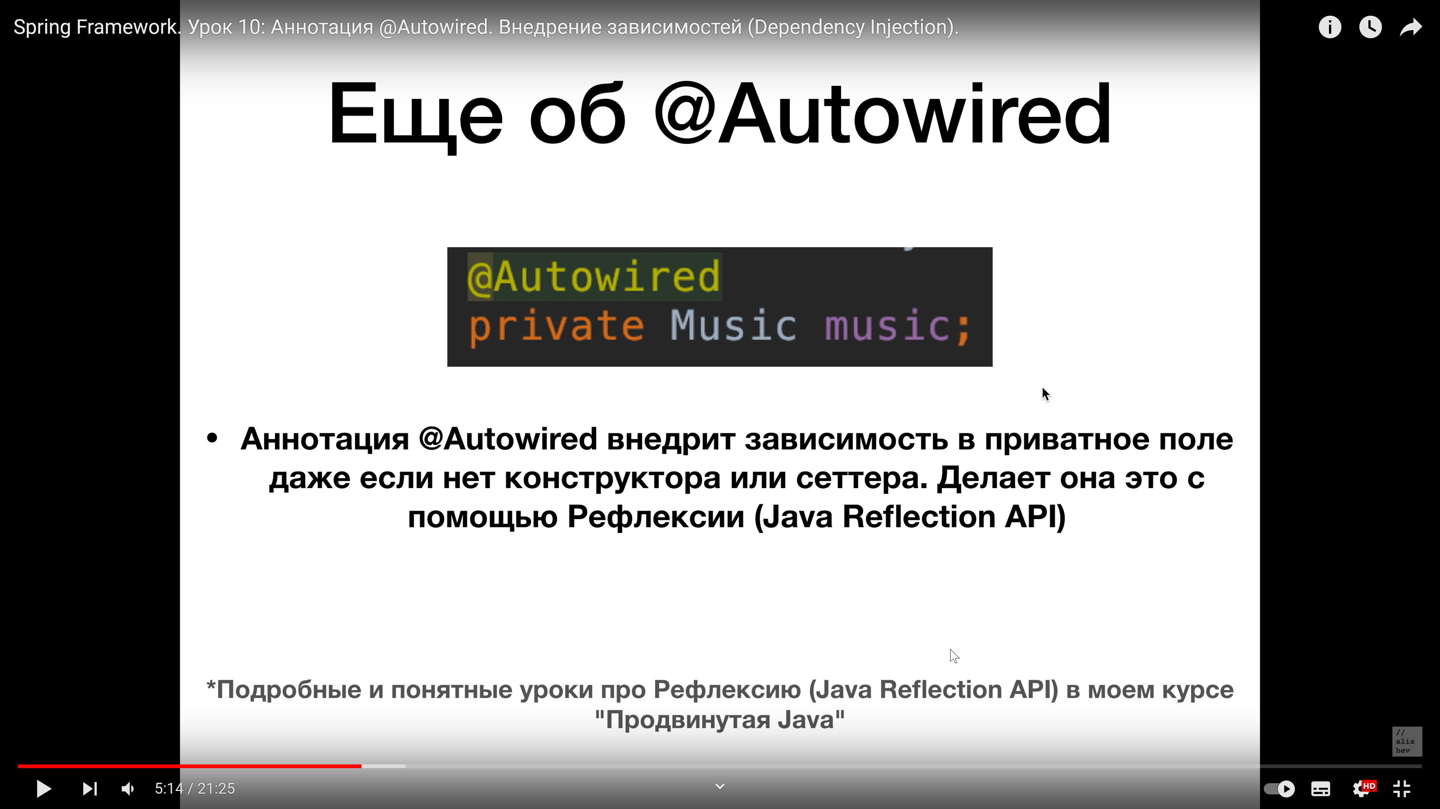

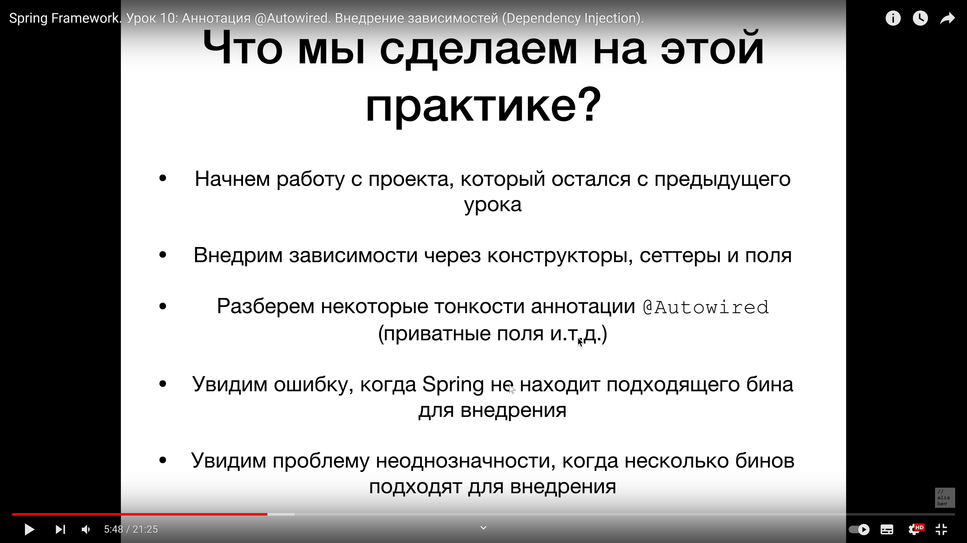

Die Component ClassicalMusic

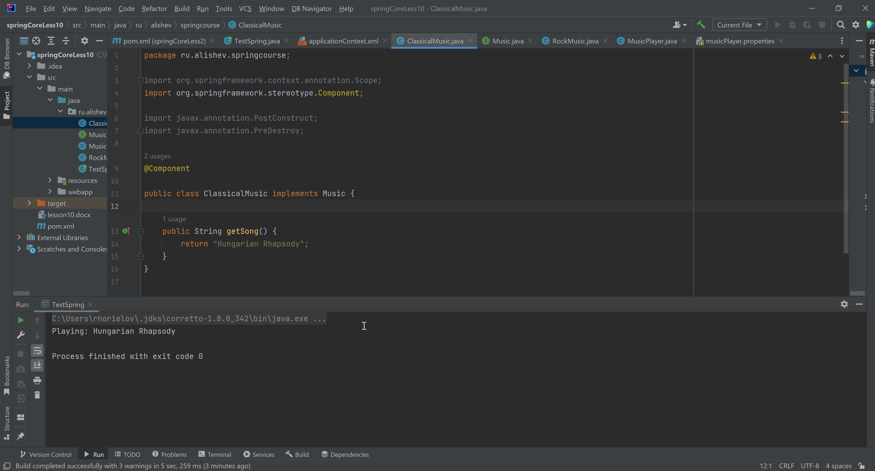

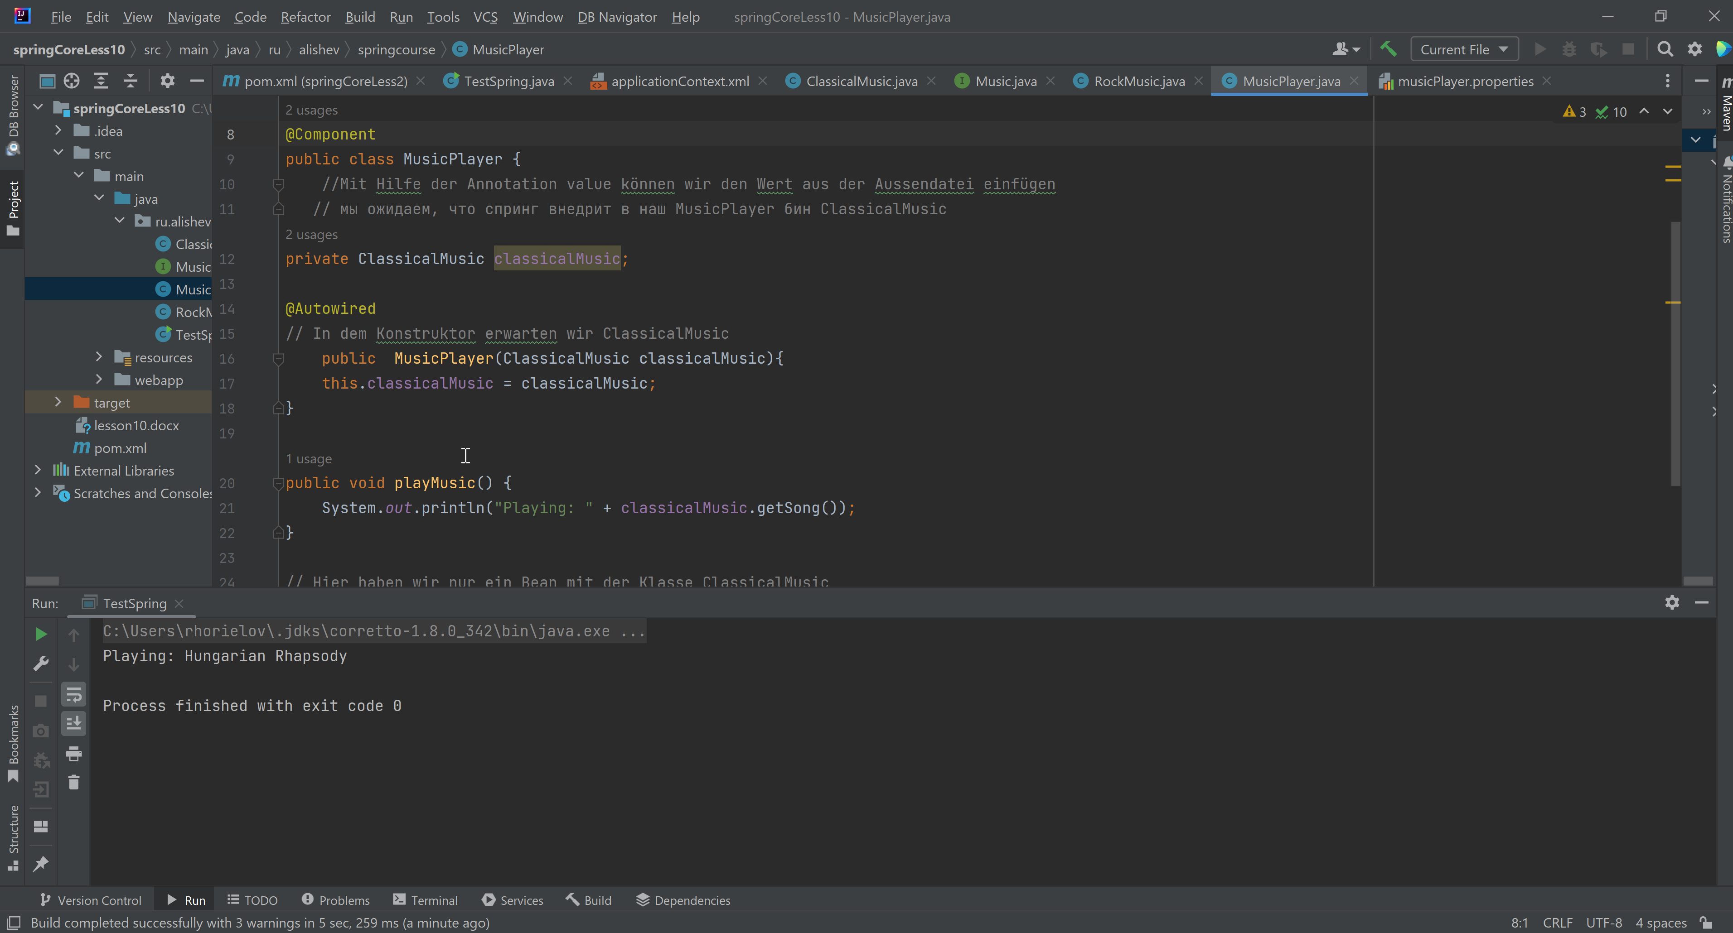

Wurde automatisch in unser MusicPlayer eingefügt

@Autowired

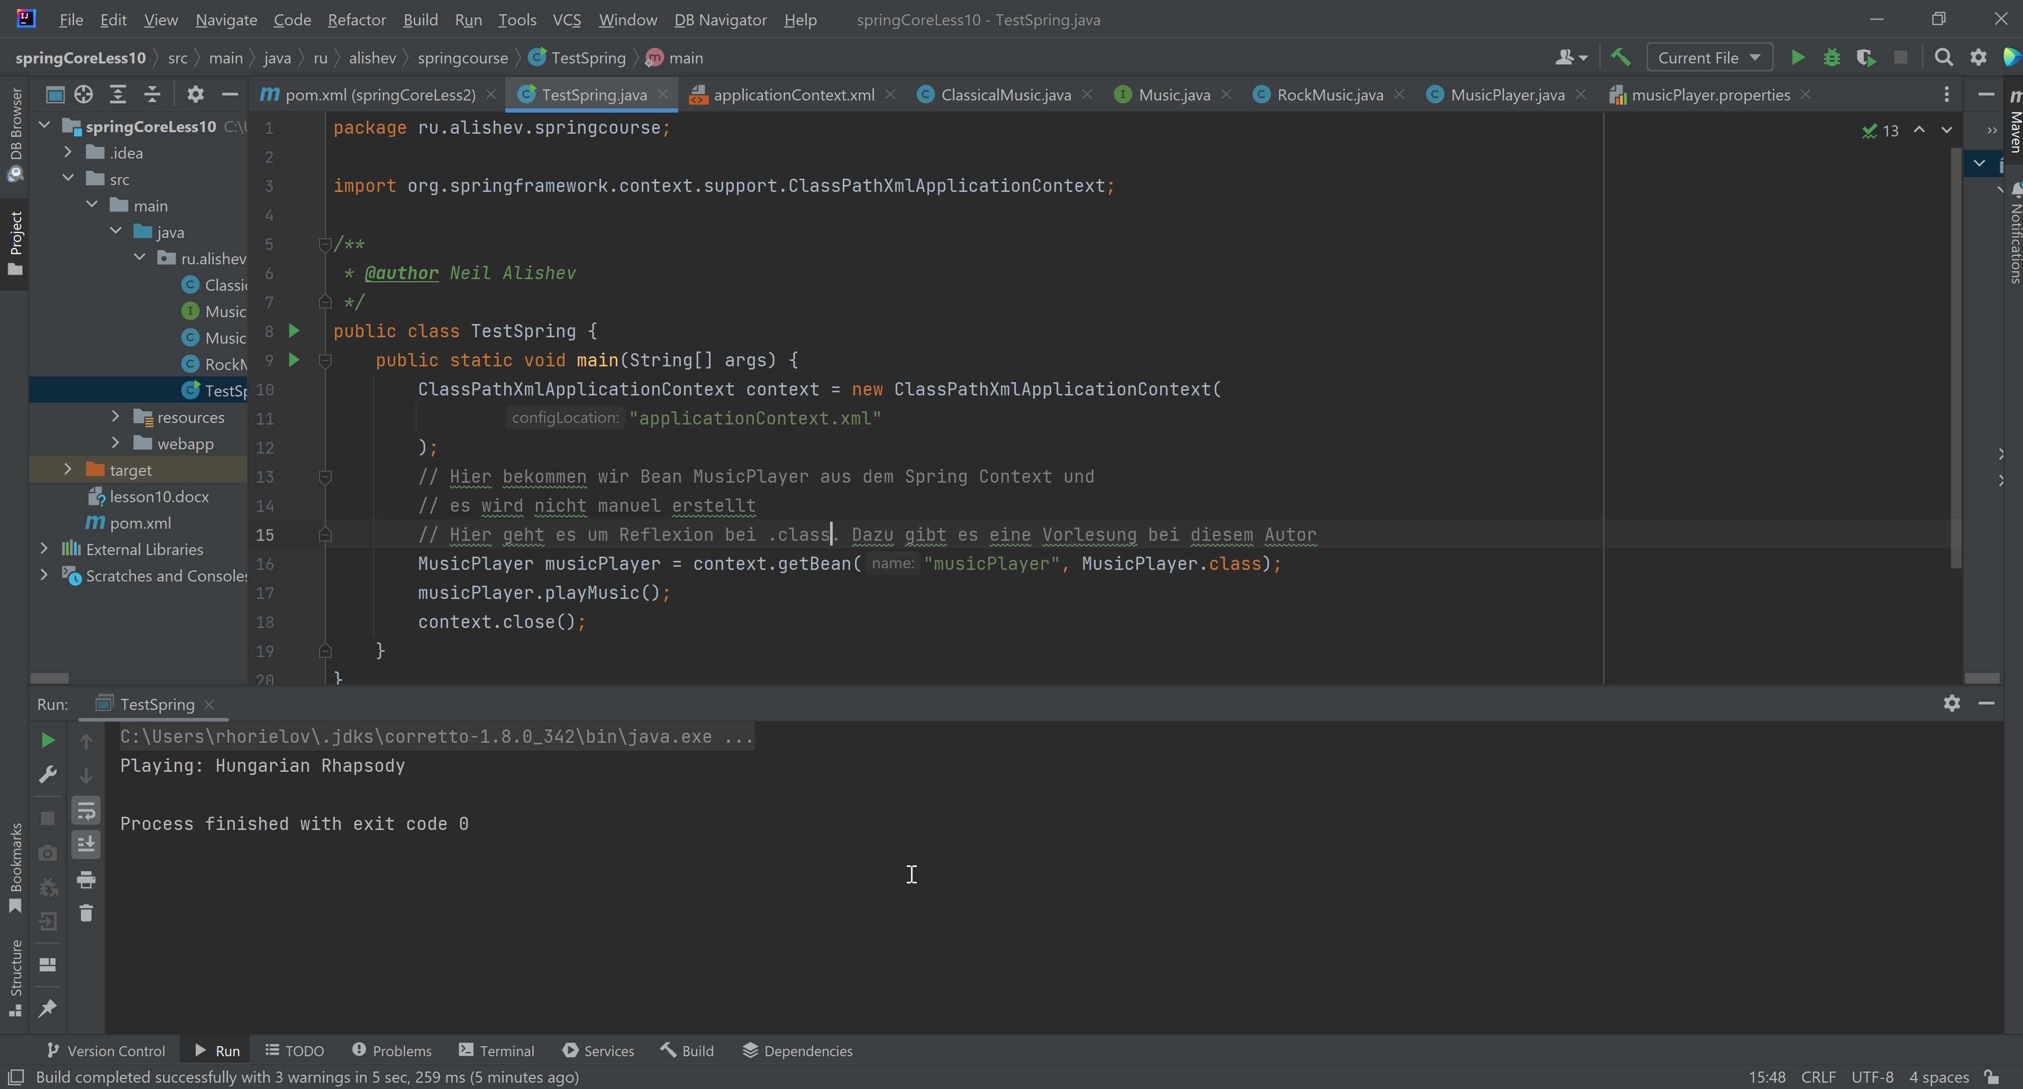

## Teil 2

Was passiert, wenn Spring den nötigen Bean nicht findet, um in den MusicPlayer einzufügen

In der Datei wurde @Component entfernt

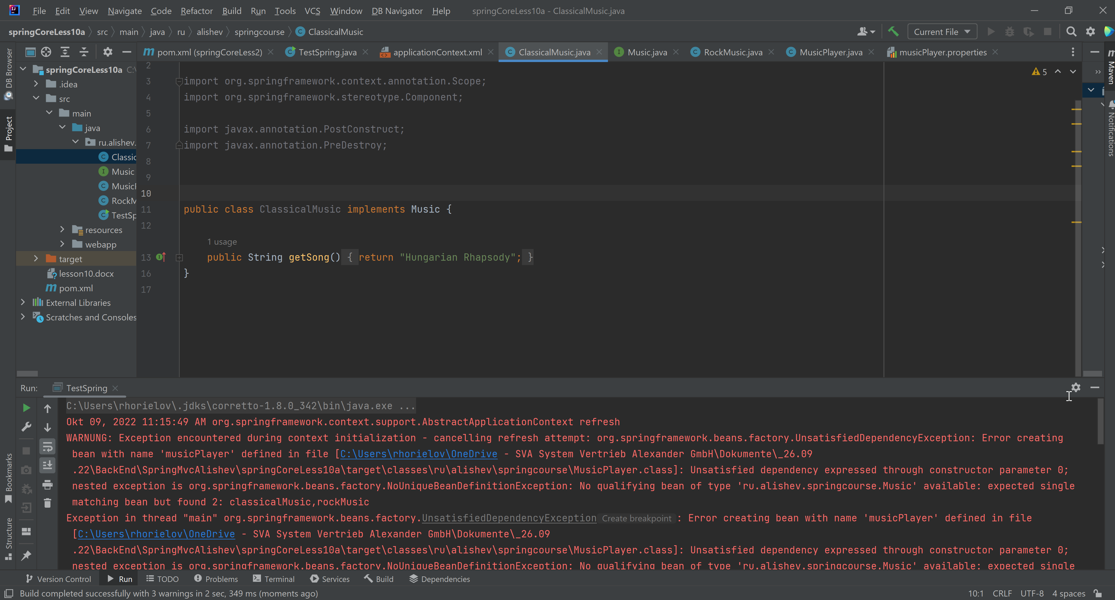

In den Konstruktor MusicPlayer ist ein Interface hinzugefügt

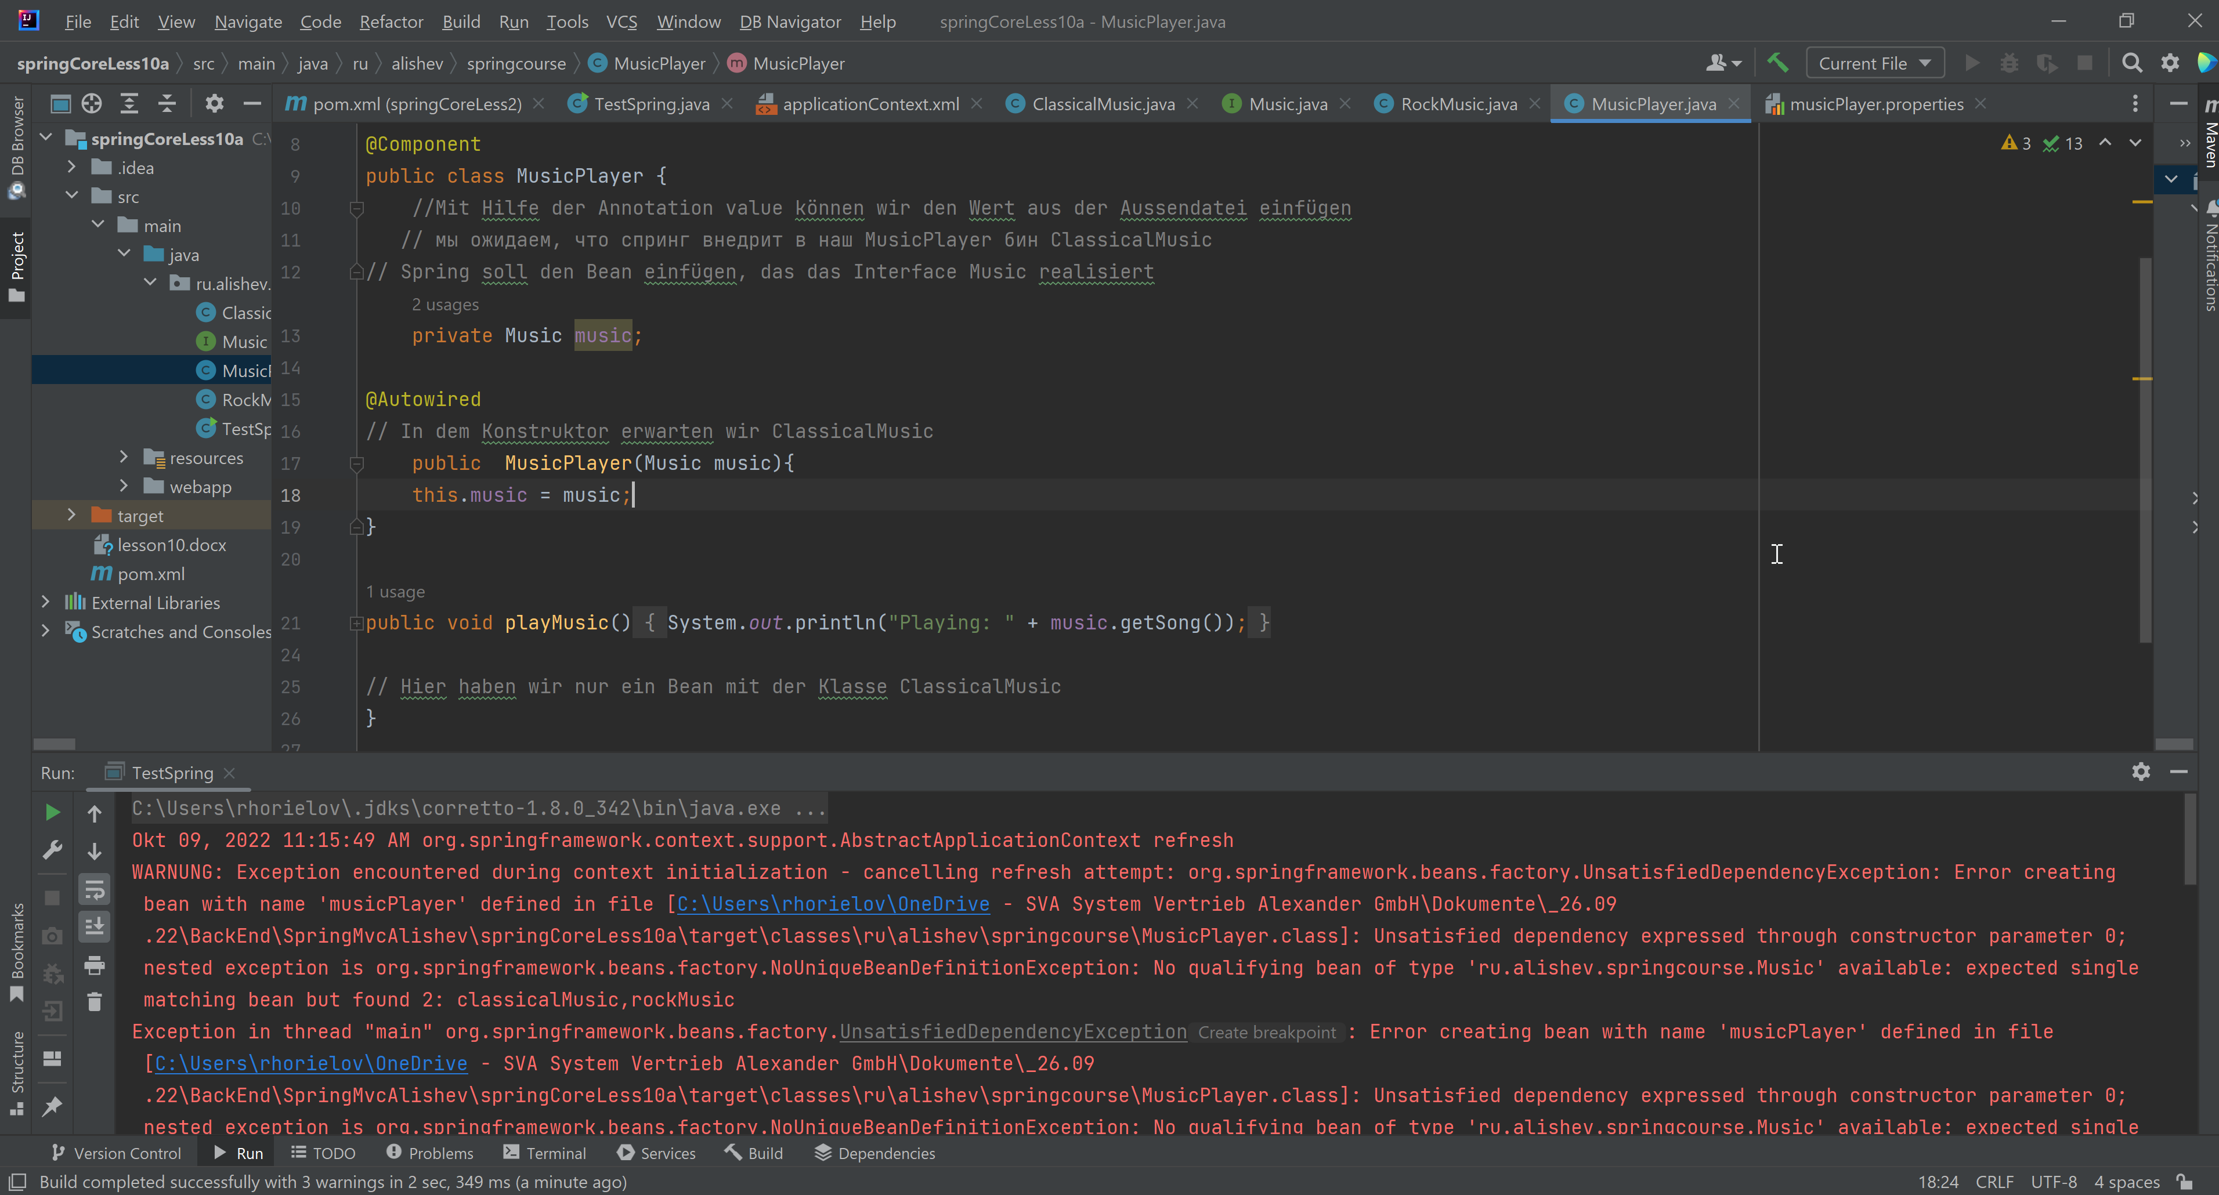

Nur in der Klasse RockMusic bleint @Component

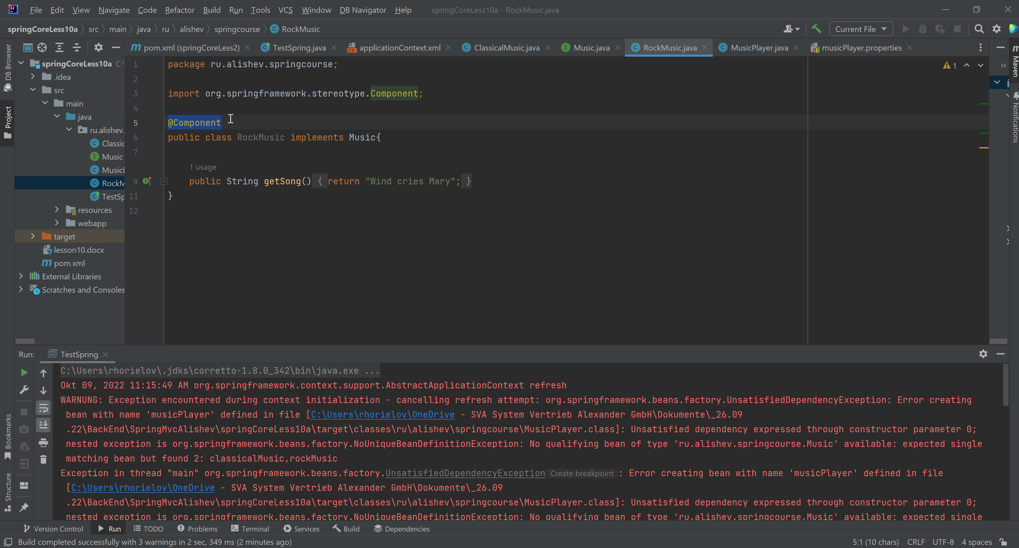

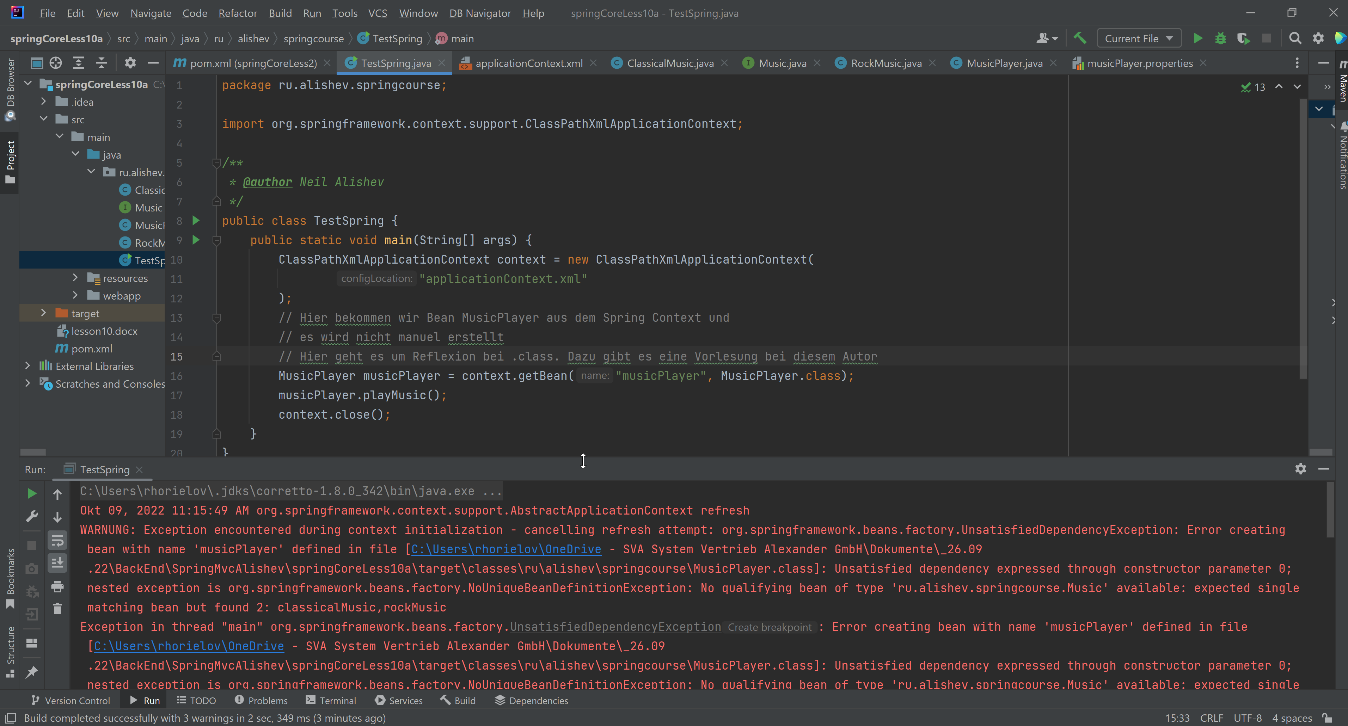

## Teil 3

Hier wird die Dependency mit Setter hinzugefügt

In der Datei wurde nur das Unterstrichene hinzugefügt

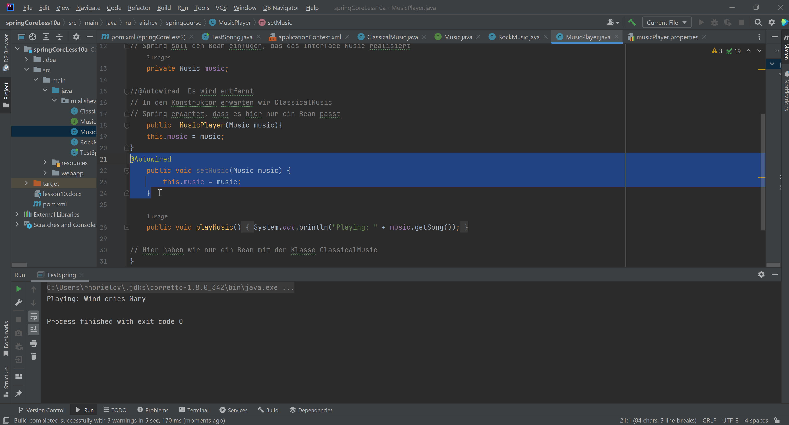

Für den Sprint ist nur wichtig die Annotaion Autowired

## Teil 4

Einfügen der Dependency mit dem Feld

Das brauchen wir jetzt nicht mehr

// public MusicPlayer(Music music){  
// this.music = music;  
//}  
//@Autowired  
// public void setMusic(Music music) {  
// this.music = music;  
// }

So wird Dependency für den Field gebraucht

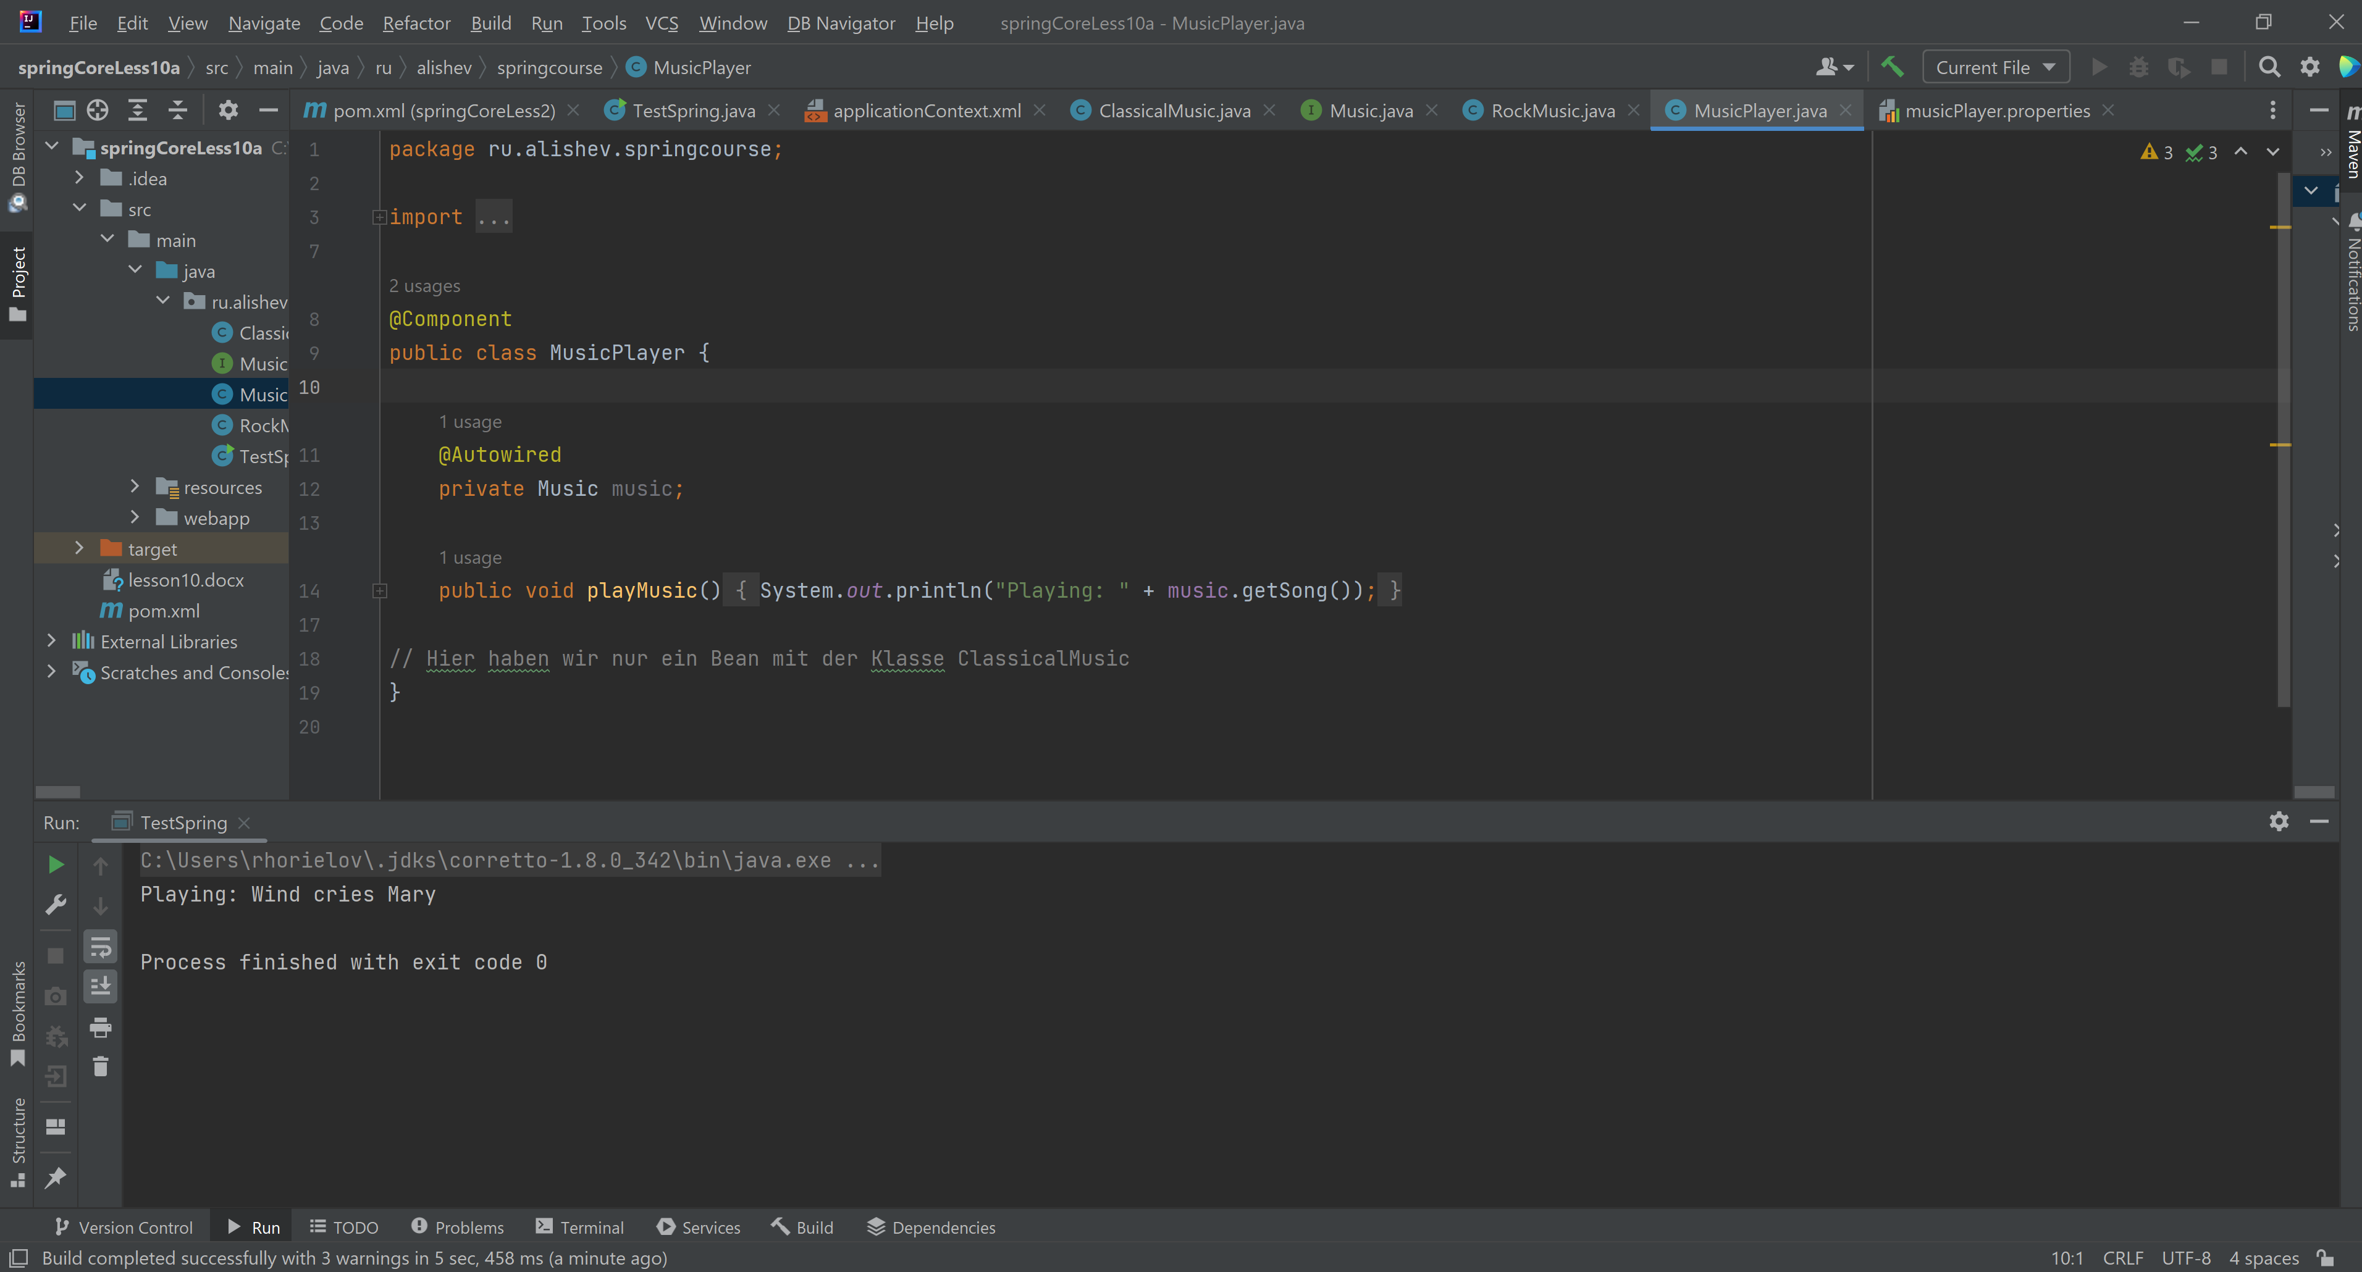

## Teil 6

Class Computer hat Dependency MusicPlayer

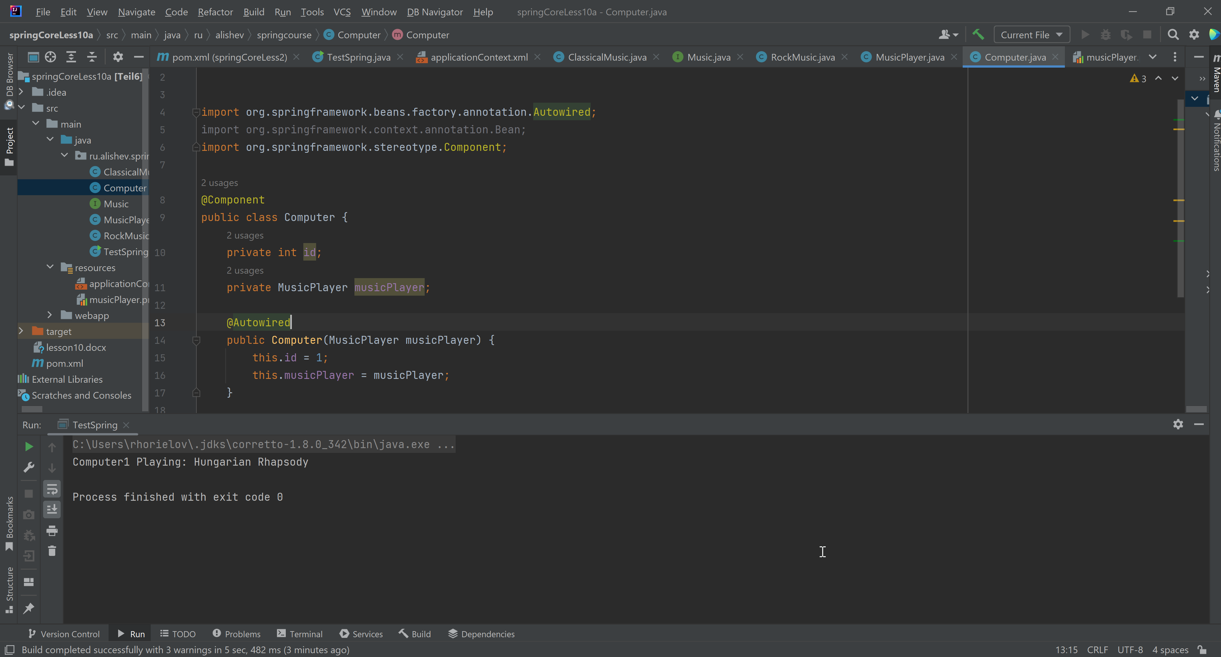

MusicPlayer hat auch 2 Dependency

ClassicalMusic und RockMusic

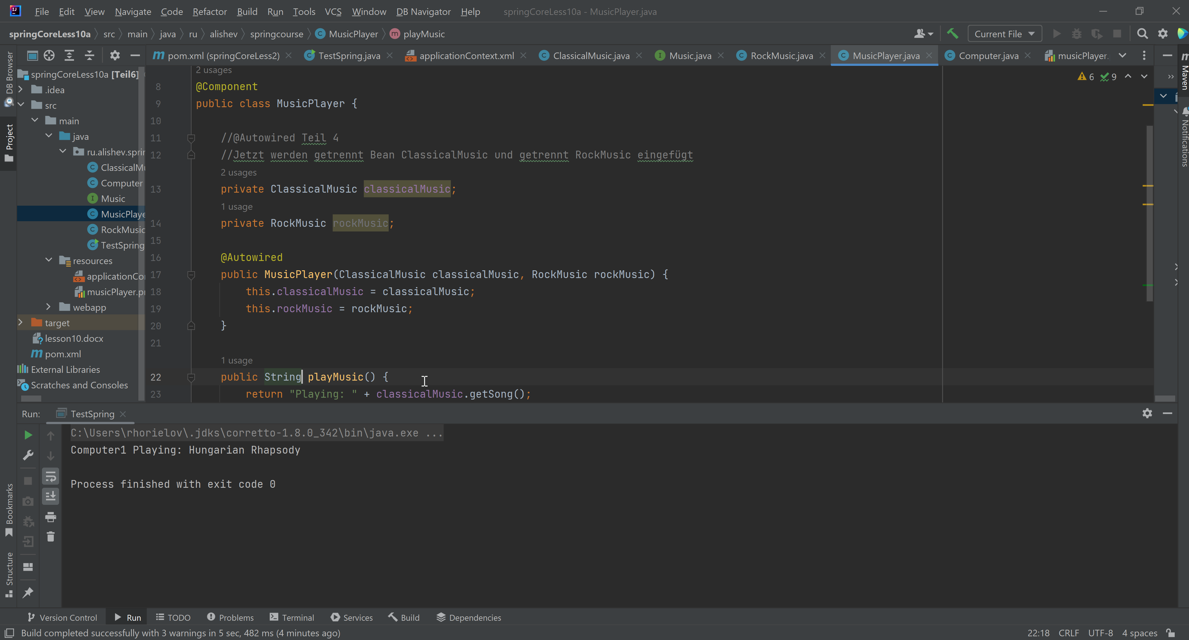

Bean ClassicalMusic und RockMusic haben keine Dependency